ارزيابي تيترآنتي‌بادي IgG ضد هليكوباكترپيلوري
در دانشجويان دانشگاه علوم پزشكي گلستان

دكتر سيما بشارت - دكتر شهريار سمناني- دكتر محمدعلي وكيلي-
دكتر مسعود قطب عمادي

چكيده
زمينه و هدف: هليكوباكترپيلوري يكي از شايعترين عفونتهاي مزمن باكتريال در سراسر جهان است. شيوع اين عفونت در كشورهاي پيشرفته با افزايش سن بيشتر و در كشورهاي در حال توسعه بيشتر در بچه‌ها گزارش شده است. مطالعه حاضر با هدف تعيين تيتر آنتي‌بادي ضد هليكوباكترپيلوري در دانشجويان دانشگاه علوم پزشكي گلستان انجام شد.
روش بررسي: در اين مطالعه توصيفي- مقطعي، پس از تكميل پرسشنامه‌اي حاوي اطلاعات فردي، با تهيه خون محيطي از دانشجويان، تيتر IgG ضد هليكوباكترپيلوري با روش ELISA ارزيابي شد. با استفاده از اين روش با حساسيت متوسط 92% و اختصاصيت متوسط 95%، سطوح IgG بالاتر از 10/1 مثبت و مقادير كمتر از 88/0 منفي درنظر گرفته شد. حدمتوسط مقادير مثبت و منفي با عنوان موارد مشكوك (حدمرزي) طبقه‌بندي شدند. اطلاعات جمع‌آوري‌شده با استفاده از نرم‌افزار SPSS-10 و آزمون آماري Chi-Square مورد تحليل قرار گرفتند.
يافته‌ها: نتيجه آزمايش سرولوژي در 16 نفر (2/4%) از 385 فرد مورد مطالعه، مثبت و در 340 نفر (3/88%) منفي بود؛ بقيه موارد در حد مرزي بودند. بين نتيجه مثبت سرولوژي با سابقه ناراحتي گوارشي در فرد ارتباط معني‌دار آماري به دست آمد (05/0P<). ساير متغيرهاي زمينه‌اي ارتباط معني‌داري با نتيجه سرولوژي نداشتند (05/0P>).
نتيجه‌گيري: تيترآنتي‌بادي ضد هليكوباكترپيلوري در جامعه مورد مطالعه نسبت به بقيه جوامع به طور معني‌داري در سطح پايين‌تري قرار داشت (2/4% در مقابل 10%)؛ ولي براي تعميم اين نتايج به كل جامعه مطالعات غربالگري وسيعتري مورد نياز است.
كليد واژه‌ها: هليكوباكترپيلوري؛ IgG؛ اليزا؛ دانشجو
افق دانش؛ مجله دانشكده علوم پزشكي و خدمات بهداشتي، درماني گناباد (دوره 10؛ شماره 1؛ سال 1383)

مقدمه
طبق اطلاعات موجود هليكوباكترپيلوري، ضدالتهاب‌هاي غيراستروئيدي و اسيد مهمترين عوامل پيدايش اولسر پپتيك (زخم معده) هستند (1). گزارش شده است كه هليكوباكترپيلوري در بيشتر موارد گاستريت هيستولوژيك را ايجاد مي‌كند و عامل ايجادكننده بيماري زخم پپتيك در بيشتر افراد مبتلا به اين بيماري است (2).
هليكوباكترپيلوري با ايجاد بعضي از موارد لنفوم مخاطي معده يا مالتوما نيز ارتباط دارد و به نظر مي‌رسد عاملي مستعدكننده براي پيشرفت كارسينوم معده باشد.
در كشورهاي در حال توسعه بيشتر بچه‌ها (80%) در 10سالگي به اين عفونت آلوده شده‌اند؛ در حالي كه در كشورهاي پيشرفته شيوع هليكوباكترپيلوري و گاستريت با افزايش سن بالا مي‌رود؛ به طوري كه از 10% در 20 ساله‌ها به 50% در 60ساله‌ها مي‌رسد. شيوع هليكوباكترپيلوري تحت تأثير عوامل محيطي است و شرايط اجتماعي- اقتصادي دوران كودكي، تعداد افراد خانواده، در دسترس بودن آب گرم و استفاده از رخت‌خواب مشترك از عوامل مؤثر در شيوع اين عفونت مي‌باشند (2).
مطالعه حاضر با هدف بررسي تيتر آنتي‌بادي IgG ضد هليكوباكترپيلوري با استفاده از روش سرولوژيكي انجام شد كه حساسيت و اختصاصيت متوسطي براي تعيين تماس فرد با اين عفونت مي‌باشد ولي نمي‌تواند وجود عفونت قطعي را در حال حاضر در فرد نشان دهد.

روش بررسي
در اين مطالعه توصيفي- مقطعي كه در سال 1382 در دانشگاه علوم پزشكي گلستان انجام شد، به منظور بررسي سرولوژيكي عفونت هليكوباكترپيلوري در دانشجويان، از هر كدام از افراد داوطلب حدود cc2 خون وريدي گرفته شد و همزمان با آن پرسشنامه‌هايي در اختيار ايشان قرار گرفت تا مشخصات فردي خود از جمله اطلاعاتي در مورد جنس، گروه خوني، وضعيت تأهل و … را در آن ثبت نمايند.
نمونه‌ها در يك آزمايشگاه و توسط يك شخص مورد آزمايش قرار گرفت. تعيين تيتر IgG عليه هليكوباكترپيلوري به روش اليزا بود؛ با استفاده از اين روش با حساسيت متوسط 92% و اختصاصيت متوسط 95%، سطوح IgG بالاتر از 10/1 مثبت و مقادير كمتر از 88/0 منفي درنظر گرفته شد. حدمتوسط مقادير مثبت و منفي با عنوان موارد مشكوك (حدمرزي) طبقه‌بندي شدند.
نتايج جمع‌آوري‌شده به همراه اطلاعات پرسشنامه‌ها با استفاده از نرم‌افزار SPSS-10 و آزمون Chi-Square مورد تحليل قرار گرفتند.

يافته‌ها
در مجموع 385 دانشجو از رشته‌هاي مختلف دانشگاه علوم پزشكي گلستان در اين طرح شركت كردند كه 172 نفر (67/44%) مرد و 213 نفر (33/55%) زن بودند. محدوده سني افراد مورد مطالعه 18-30 سال بود.
نتيجه آزمايش سرولوژي (تيتر آنتي‎بادي IgG عليه هليكوباكترپيلوري)، در 16 نفر (2/4%) مثبت، در 340 نفر (3/88%) منفي و در بقيه (5/7%) مشكوك (حد متوسط) گزارش شد.
پاسخ مثبت در زنان و مردان با يكديگر برابر بود
(05/0P>). از كل افراد مورد مطالعه 323 نفر (3/84%) مجرد و 62 نفر (7/15%) متأهل بودند. (2 نفر وضعيت تأهل خود را مشخص نكرده بودند.) در افراد مجرد، نتيجه مثبت سرولوژي 7/3% و در افراد متأهل 7/6% بود اما اين اختلاف از نظر آماري معني‌دار نبود (05/0P>). از 14 نفري كه گروه خوني خود را مي‎دانستند و نتيجة مثبت سرولوژي داشتند، 5 نفر (7/35%) گروه خوني O و بقيه با گروههاي خوني ديگر بودند (05/0P>) (نمودار 1). از افراد مورد بررسي 183 نفر (8/47%) از دانشكده پزشكي، 114 نفر (8/29%) از دانشكده پرستاري و مامايي و بقيه از آموزشكده پيراپزشكي بودند؛ 2 نفر هم به اين سؤال پاسخ نداده بودند. از دانشكده پزشكي 10 نفر (5/5%)، از دانشكده پرستاري و مامايي 2 نفر (8/1%) و از آموزشكدة پيراپزشكي 3 نفر (5/3%) نتيجة سرولوژي مثبت داشتند (05/0P>). 1 نفر از افراد داراي نتيجه مثبت، دانشكده خود را مشخص نكرده بود. از نظر تعداد فرزندان خانواده، 11 نفر (9/3%) از افراد داراي نتيجه مثبت كه به اين سؤال پاسخ داده بودند، تعداد 3 فرزند و بالاتر بودند و در تعداد فرزندان 1-2 نفر هيچ نتيجه مثبتي گزارش نشد (05/0P>). سابقه فردي ناراحتي گوارشي با نتيجه مثبت سرولوژي ارتباط آماري معني‌داري داشت (05/0P<)؛ بدين صورت كه تيتر مثبت آنتي‌بادي در افراد داراي سابقه مثبت ناراحتي گوارشي (ازهر نوع) بيشتر از بقيه افراد بود (نمودار 2). دوازده نفر از افراد داراي تيتر مثبت آنتي‌بادي، سابقه درمان ناراحتي گوارشي خود را مشخص كرده بودند كه 7 نفر از آنها تحت درمان ناراحتي گوارشي قرارگرفته بودند و بقيه سابقه‎اي از درمان ارائه ندادند. ارتباط معني‌داري بين سابقه درمان ناراحتي با نتيجه سرولوژي حاصل نگرديد (05/0P>) (جدول 1).
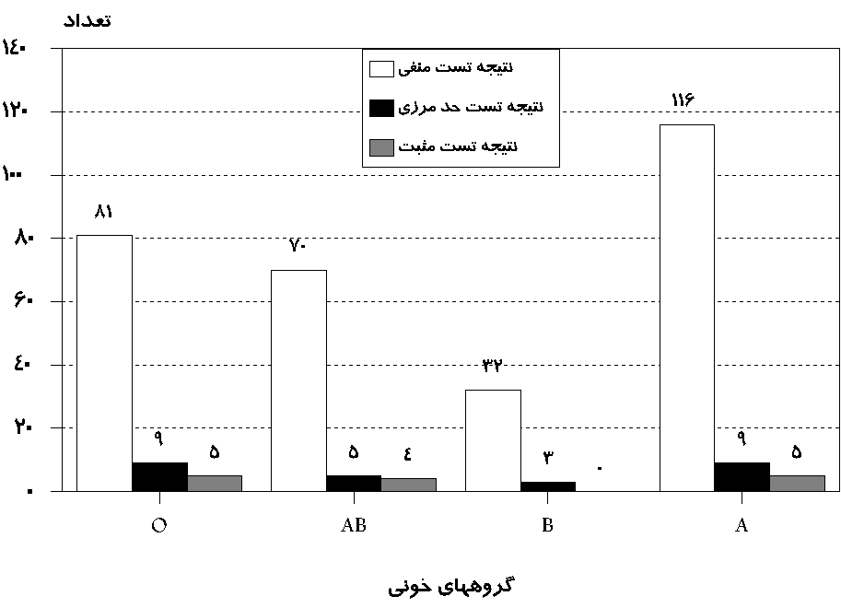

نمودار 1- توزيع فراواني نتايج تيتر آنتي‎بادي IgG
ضد هليكوباكترپيلوري در دانشجويان دانشگاه علوم پزشكي
گلستان برحسب گروههاي خوني
جدول 2 نتايج سرولوژي آنتي‌بادي IgG ضد هليكوباكترپيلوري را براساس سابقه درمان اختصاصي براي هليكوباكتر در افراد مورد مطالعه نشان مي‌دهد؛ بيشتر افرادي (75%) كه قبلاً درمان اختصاصي داشتند، در آزمايش سرولوژي انجام‌شده منفي گزارش شدند (05/0P>).

بحث و نتيجه‎گيري
هليكوباكترپيلوري يكي از شايعترين عفونتهاي مزمن باكتريال در تمام دنيا محسوب مي‌شود كه در دوران كودكي كسب مي‌گردد و پايداري وجود آن در دستگاه گوارش مشكلاتي را در سلامتي آينده فرد ايجاد مي‌كند. اين عفونت در افراد بزرگسال علت اصلي بيماري اولسر دئودنوم است و شواهدي مبني بر ارتباط بين هليكوباكترپيلوري و سرطان معده وجود دارد. بيشتر افراد مبتلا بدون علامت هستند.
از آنجا كه هيچ منبع غيرانساني يا محيطي براي اين عفونت شناخته نشده، انتقال فرد به فرد به احتمال خيلي زياد راه اصلي انتقال است. گزارش شده است كه شيوع اين عفونت با بالارفتن سن افزايش مي‌يابد اما بين كشورهاي در حال توسعه با كشورهاي توسعه يافته از اين نظرتفاوتهاي زيادي وجود دارد (3).
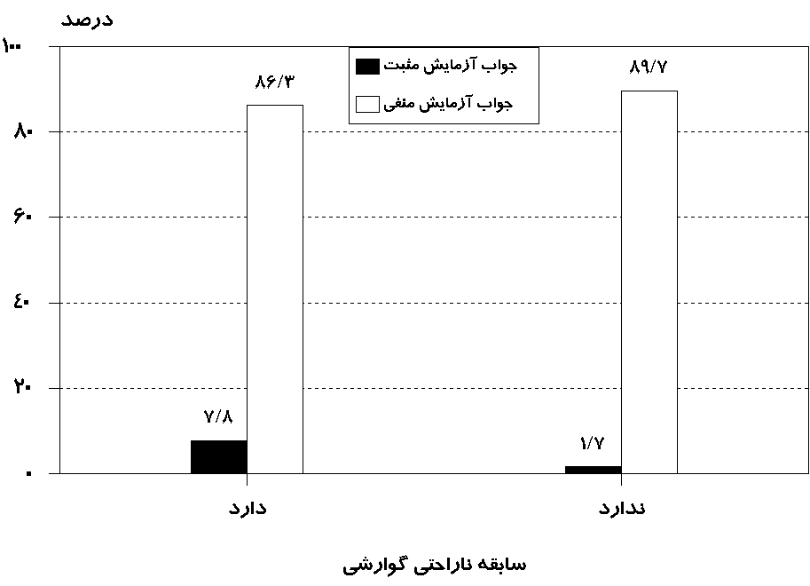

نمودار 2- توزيع فراواني نتايج تيتر آنتي‎بادي IgG
ضد هليكوباكترپيلوري در دانشجويان دانشگاه علوم پزشكي گلستان برحسب سابقه ناراحتي گوارشي در فرد
در اين مطالعه كه بر روي دانشجويان دانشگاه علوم پزشكي گلستان انجام شد، تيتر آنتي‎بادي هليكوباكترپيلوري در 2/4% افراد مثبت بود. در مطالعات غربالگري متعددي كه در كشورهاي مختلف صورت گرفته، شيوع آن از كمتر از 10% در افراد زير 30 سال و تا بيش از 60% در افراد بالاي 60 سال گزارش شده است (2). در مطالعه‌اي در شهر سمنان شيوع سرولوژي مثبت در 48% از جمعيت اين شهر گزارش شد (4). در مطالعه ديگري در شهر يزد، شيوع موارد مثبت 8/59% بود (5)؛ اين ميزان در شهر اردبيل و يزد به ترتيب 5/47% و 6/30% گزارش شد (6).
تفاوت موجود بين يافته‎هاي مطالعه حاضر با ساير مطالعات مي‎تواند ناشي از تفاوت سطح فرهنگي، اجتماعي دانشجويان و احتمالاً بهتر بودن سطح بهداشتي آنان باشد.
در اين تحقيق، ارتباطي بين نتيجه مثبت سرولوژي و متغيرهايي همچون جنس، رشته و نيمسال تحصيلي، تعداد فرزندان خانواده، سطح مسقف، سطح سواد والدين، سابقه ناراحتي گوارشي در خانواده، سابقه درمان ناراحتي گوارشي در فرد و گروه خوني فرد يافت نشد اما ارتباط بين وجود سابقه ناراحتي گوارشي در فرد و سروپوزيتويته از نظر آماري معني‎دار بود (05/0P<).
در مطالعه‌اي در كشور استوني (2002-1991)، گزارش شد كه فقط متغيرهاي مستقل سن و زمان با وضعيت سرولوژيكي هليكوباكترپيلوري ارتباط داشتند و در سالهاي اخير با تغييرات مثبتي كه در وضعيت اجتماعي، اقتصادي اين كشور رخ داده، شيوع سرولوژي مثبت در كودكان بسيار كاهش يافته است (7).
در مطالعه ديگري در كشور تايوان، تايپه، ميزان شيوع سرولوژيكي هليكوباكتر در سنين 15-18سالگي، 5-21% بود و كودكان 1-3 ساله از كمترين ميزان شيوع (8/2%) برخوردار بودند (8).
در تحقيق انجام‌شده در بوداپست، با مقايسه بيماران مبتلا به بيماريهاي التهابي روده با افراد دچار بيماريهاي انسدادي مزمن ريوي گزارش شد كه افراد دچار بيماريهاي التهابي روده،كاهش معني‌داري در شيوع سرولوژيكي هليكوباكترپيلوري داشته‌اند اما مصرف آنتي‌بيوتيك در كاهش آن مؤثر نبوده است (9).
در مطالعه‌اي روي كارگران معادن زغال‌سنگ چين گزارش شد كه سن، شرايط زندگي در كودكي، تعداد اعضاي فاميل (خانواده) در حال حاضر، مقدارمصرف الكل
و روشهـاي تغـــذيه در منزل به طور معني‌داري با وضـعيت

جدول 1- توزيع فراواني نتايج سرولوژي تعيين تيتر آنتي‌بادي IgG ضد هليكوباكترپيلوري
بر اساس سابقه درمان ناراحتي گوارشي در افراد مورد مطالعه
سابقه درمان ناراحتي گوارشي  نتيجه آزمايش سرولوژي | بله |  | خير |  | جمع
سابقه درمان ناراحتي گوارشي  نتيجه آزمايش سرولوژي | تعداد | درصد | تعداد | درصد | تعداد | درصد
مثبت | 7 | *33/58  **1/9 | 5 | 6/41  6/6 | 12 | 100  8/7
حد متوسط (مشكوك) | 3 | 33/33  9/3 | 6 | 6/66  9/7 | 9 | 100  9/5
منفي | 67 | 75/50  87 | 65 | 24/49  5/85 | 132 | 100  3/86
جمع | 77 | 3/50  100 | 76 | 7/49  100 | 153 | 100  100
* درصد سطري **درصد ستوني

عفونت هليكوباكترپيلوري ارتباط داشته‌اند. تفاوتهاي معني‌داري نيز بين كارگراني كه در سطح زمين كار مي‌كردند وكارگران زير زمين وجود داشت. سه عامل عمده در اين عفونت عبارت بودند از: عوامل اقتصادي- اجتماعي، عادات فردي و روشهاي تغذيه در منزل (10).
در تحقيقي در كشور تايوان 58 كودك از 112 نفر (7/51%) در اندوسكوپي و نمونه‌برداري از نظر هليكوباكترپيلوري مثبت بودند. تفاوتهايي در سروپوزيتويته پدران، مادران و نزديكان آنها وجود داشت كه از نظر آماري معني‌دار نبود (11).
در شهر زوريخ آلمان نيز تحقيقي روي كارگراني كه با فاضلاب سروكار داشتند، انجام شد. شيوع كلي آنتي‌بادي‌هاي IgG ضد هليكوباكترپيلوري 42%بود اما هيچ افزايش خطر واضحي از عفونت در آنها گزارش نشد (12).
بنابراين به نظر مي‌رسد شرايط محيطي زندگي فرد در شيوع آنتي‌بادي هليكوباكترپيلوري نقشي اساسي دارد ولي همان‌گونه كه قبلاً ذكر شد بررسي سرولوژيكي نمي‌تواند نشان‌دهنده وضعيت كنوني آلودگي فرد باشد بلكه فقط نشانه‌اي از تماس قبلي فرد با اين ارگانيزم است. براي تعيين دقيق وضعيت آلودگي افراد جامعه به اين عفونت مطالعاتي با روشهايي مانند آزمايش اوره آز تنفسي يا نمونه‌برداري ضروري مي‌باشد.

تشكر و قدرداني
از تمامي دانشجويان عزيزي كه در اين تحقيق شركت كردند، معاونت محترم پژوهشي دانشگاه جناب آقاي دكتر محمدحسين تازيكي، آقاي دكتر عزت ا.. قائمي، آقاي دكتر بهارلويي و كارمندان محترم آزمايشگاه آسيب‎شناسي لاندا كه صميمانه همكاري نمودند، تشكر و قدرداني مي‌گردد.
با سپاس ويژه از جناب آقاي دكتر بهروز فدوي، سركار خانمها دكتر آزاده اخوان و دكتر سعيده اريس كه در انجام تحقيق نهايت همكاري خود را مبذول داشتند.
يادبود: اعضاي اين گروه تحقيقاتي در زمان انجام اين طرح با ضايعه دردناك از دست دادن همكار و دوست عزيز و دلسوزمان «مرحوم دكتر حسن رمضان‎نژاد» به سوگ نشستند كه اگر او و همكاري صميمانه‎اش نبود چه‎بسا كار به پايان نمي‎رسيد. از درگاه ايزد متعال براي آن مرحوم طلب غفران و براي خانواده محترمشان صبر بسيار خواستاريم. يادش گرامي‎باد.

جدول 2- توزيع فراواني نتايج سرولوژي آنتي‌بادي IgG ضد هليكوباكترپيلوري
بر اساس سابقه درمان اختصاصي هليكوباكترپيلوري در افراد مورد مطالعه
درمان اختصاصي براي  هليكوباكترپيلوري  نتيجه آزمايش سرولوژي | بلي |  | خير |  | جمع
درمان اختصاصي براي  هليكوباكترپيلوري  نتيجه آزمايش سرولوژي | تعداد | درصد | تعداد | درصد | تعداد | درصد
مثبت | 2 | 5/12  5/12 | 14 | 5/87  8/3 | 16 | 100  2/4
حد متوسط (مشكوك) | 2 | 9/6  5/12 | 27 | 1/93  3/7 | 29 | 100  5/7
منفي | 12 | 53/3  75 | 328 | 5/96  89 | 340 | 100  3/88
جمع | 16 | 15/4  100 | 369 | 84/95  100 | 385 | 100  100

منابع:
1- Goldman L, Clande Bennett J. Textbook of Medicine, Cecil. 21th ed. Philadelphia: WB Saunders; 2000: 668-65, 691.
2- Tadataka Y, Alpers L. Textbook of Gastroentrology. 3rd ed. Philadelphia: Lippincott, Williams & Wilkins; 1999: 1396-1420.
3- Shepherd AJ, Malcolm C, Mackay WG. Childhood H.pylori: disappearing disease or chronic infection. Br J Community Nurs 2004: 9 (5): 201-5.
4- مرادي ا،‌ رشيدي‌پور ع. مطالعه سرواپيدميولوژي عفونت هليكوباكترپيلوري در شهر سمنان (سال 78). مجله علمي دانشگاه علوم پزشكي سمنان. 1378؛ 1 (4):57-53.
5 – آخوندي م. اپيدميولوژي عفونت هليكوباكترپيلوري در افراد سالم بدون علامت شهر يزد. مجله دانشگاه علوم پزشكي شهيد صدوقي يزد. 1378؛ 8 (4): 16-11.
6-ميكائيلي ج، ملك‌زاده ر. تعيين شيوع ابتلا به عفونت مزمن هليكوباكترپيلوري در دو استان با شيوع بالا (استان اردبيل) و پايين (استان يزد) سرطان معده. مجله دانشگاه علوم پزشكي تهران سال 1376.
7- Oona M, Utt M, Nilson I. Helicobacter pylori infection in children in Estonia: decreasing seroprevalence during the 11-year period of profound socieoeconomic changes.Helicobacter 2004; 9 (3): 233-41.
8-Lee IH, Ni YH, Chang MH. Stable seroprevalence of Helicobacter pylori infection in children during 1989-1999 in Taipei, Taiwan. Pediatr Int 2004; 46 (3): 311-14.
9- Pronai L,Schandl L,Orasz Z. Lower prevalence of Helicobacter pylori infection in patients with inflammatory bowel disease but not with chronic obstructive pulmonary disease:antibiotic use in the history does not play a significant role. Helicobacter 2004; 9 (3): 278-83.
10- Fan HM, Yung JX, Xu YY..Study of the determinants of Helicobacter pylori infection among coal miners.Zhonghua Liu Xing Bing Xue Zazhi 2004; 25 (6): 484-86.
11- Chang PS, Ni YH, Chang MH. Household Helicobacter pylori antibody survey in children with upper gastrointestinal symptoms. Acta Paediatr Taiwan 2003; 44 (6): 336-38.
12- Jeggli S, Steiner D, Joller H. Hepatitis E,Helicobacterpylori and gastrointestinal symptoms in workers exposed to waste water.Occup Environ Med 2004; 61 (7): 622-27.

Serologic assessment of Helicobacter pylori
infection in Golestan medical students

Besharat S.,*Semnani S.,** Vakili M., *** Ghotbemadi M.****

Abstract
Background and Aim: Nowadays it is known that H.pylori, NSAIDs & acid are the most important factors in peptic ulcer formation. The rate of H.pylori infection, is increasing according to the increasing but in developing countries it’s more in children. This study was done to certify serologic assessment of Helicobacter pylori infection in Golestan medical students.
Materials and Methods: In this descriptive cross-sectional study after providing a questionnaire having demographic information. Blood samples were send to a certain laboratory and IgG anti-H.pylori titers was measured with ELISA. Demographic questionnaires were completed. Data was analyzed with x² test.
Results: 16 cases were sero-positive (4.2%) and 340 cases were sero-negative (88.3%), others were equivocal. There were no meaningful relationship between seropositiveness and other variables, Although a meaningful relationship were observed between history of GI disorder in person and seropositivity in him/her.
Conclusion: Sero-positivity of H.pylori in our University is in lower level (4.2% versus 10%), but more extreme screening studies are needed.

Key Words: H.pylori; IgG; ELISA; Student

:* General Physician, General Physician, Gorgan city
** Assistant Professor, Department of Digestion, Faculty of Medicine, Golestan University of Medical Sciences
*** Statistic Lecturer
**** Internist

1 (نويسنده مسؤول) پزشك عمومي آدرس: گرگان- خيابان وليعصر (عج)- عدالت 21- بن‌بست موسوي- آپارتمان يكي به آخر- طبقه اول تلفن: 552996-0171 و 4424004-0171 پست الكترونيكي: s_besharat_gp@yahoo.com
2 استاديار گروه آموزشي بيماريهاي گوارش و كبد، دانشكده پزشكي، دانشگاه علوم پزشكي گلستان
3 عضو هيأت علمي دانشگاه علوم پزشكي گلستان
4 متخصص بيماريهاي داخلي

